Проект на тему: «Здоровый образ жизни».

Цель: понять насколько важно для человека вести здоровый образ жизни и соблюдать нормы, которые помогут сохранить здоровье в порядке.
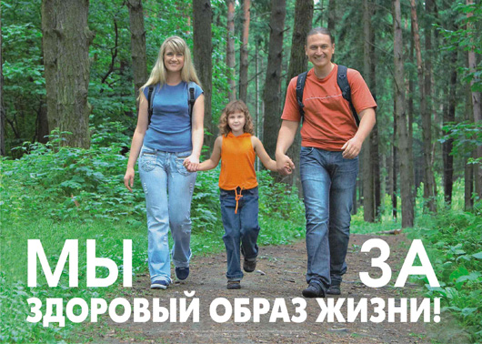
Здоровье — это главная ценность жизни, оно занимает самую высокую ступень в иерархии потребностей человека. Здоровье — один из важнейших компонентов человеческого счастья и одно из ведущих условий успешного социального и экономического развития. Реализация интеллектуального, нравственно-духовного, физического и репродуктивного потенциала возможна только в здоровом обществе.
По определению специалистов Всемирной организации здравоохранения (ВОЗ), здоровье — это состояние полного физического, духовного и социального благополучия, а не только отсутствие болезни и физических дефектов.
Современная концепция здоровья позволяет выделить его основные составляющие — физическую, психологическую и поведенческую.
Физическая составляющая включает уровень роста и развития органов и систем организма, а также текущее состояние их функционирования. Основой этого процесса являются морфологические и функциональные преобразования и резервы, обеспечивающие физическую работоспособность и адекватную адаптацию человека к внешним условиям.
Психологическая составляющая — это состояние психической сферы, которое определяется мотивационно-эмоциональными, мыслительными и нравственно-духовными компонентами. Основой его является состояние эмоционально-когнитивного комфорта, обеспечивающего умственную работоспособность и адекватное поведение человека. Такое состояние обусловлено как биологическими, так и социальными потребностями, а также возможностями удовлетворения этих потребностей.
Поведенческая составляющая — это внешнее проявление состояния человека. Оно выражается в степени адекватности поведения, умении общаться. Основу его составляют жизненная позиция (активная, пассивная, агрессивная) и межличностные отношения, которые определяют адекватность взаимодействия с внешней средой (биологической и социальной) и способность эффективно трудиться.
Современные жизненные условия выдвигают повышенные требования к здоровью молодежи. Поэтому главное для молодых людей — быть здоровыми.
Определение соотношений социального и биологического начал в человеке позволяет выявить их влияние на здоровье человека. Как в сущности самого человека нельзя оторвать биологического от социального, так нельзя разорвать биологическую и социальную составляющие здоровья. Здоровье и болезнь отдельного человека в основе своей биологические. Но общебиологические качества не являются основополагающими, они опосредуются социальными условиями его жизни, которые являются определяющими. Не только в трудах отдельных исследователей, но и в документах международных медицинских организаций говорится о социальной обусловленности здоровья, т. е. о первостепенном воздействии на здоровье социальных условий и факторов.
Социальные условия — это форма проявлений производственных отношений, способ общественного производства, социально-экономического строя и политической структуры общества.
Социальные факторы - это проявление социальных условий для конкретного человека: условия труда, отдыха, жилье, питание, образование, воспитание и т. д.
В Уставе ВОЗ дано определение здоровья — «состояние полного физического, духовного и социального благополучия, а не только отсутствие болезней». Но следует сказать, что единого определения сейчас нет. Можно предложить следующие варианты определения здоровья, предложенные Ю.П.Лисицыным: здоровье — гармоническое единство биологических и социальных качеств, обусловленных врожденными и приобретенными биологическими и социальными воздействиями (болезнь — нарушение этого единства); состояние, которое позволяет вести не стесненную в своей свободе жизнь, полноценно выполнять свойственные человеку функции (прежде всего трудовые), вести здоровый образ жизни, т. е. испытывать душевное, физическое и социальное благополучие.
Индивидуальное здоровье - здоровье отдельного человека. Его оценивают по персональному самочувствию, наличию или отсутствию заболеваний, физическому состоянию и т. д.
Групповое здоровье - здоровье отдельных сообществ людей: возрастных, профессиональных и т. д.
Здоровье населения - здоровье людей, живущих на определенной территории.
Наиболее трудно определить здоровье общественное. Общественное здоровье отражает здоровье индивидуумов, из которых состоит общество, но не является суммой здоровья индивидуумов. Даже ВОЗ до сих пор не предложило краткого и емкого определения общественного здоровья. «Общественное здоровье — такое состояние общества, которое обеспечивает условия для активного продуктивного образа жизни, не стесненного физическими и психическими заболеваниями, т. е. это то, без чего общество не может создавать материальные и духовные ценности, это и есть богатство общества» (Ю. П. Лисицын).
Потенциал общественного здоровья - мера количества и качества здоровья людей и его резервов, накопленных обществом.
Индекс общественного здоровья - соотношение здорового и нездорового образа жизни населения.
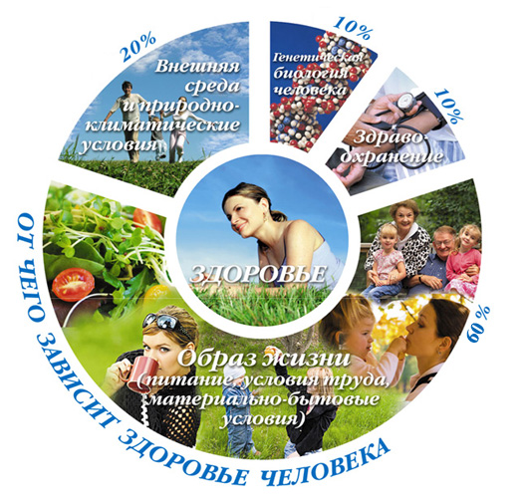
Здоровый образ жизни — образ жизни отдельного человека с целью профилактики болезней и укрепления здоровья. ЗОЖ - это концепция жизнедеятельности человека, направленная на улучшение и сохранение здоровья с помощью соответствующего питания, физической подготовки, морального настроя и отказа от вредных привычек.
Элементы ЗОЖ:

Здоровый образ жизни — это активное участие в трудовой, общественной, семейно-бытовой, досуговой формах жизнедеятельности человека.

В узко биологическом смысле речь идет о физиологических адаптационных возможностях человека к воздействиям внешней среды и изменениям состояний внутренней среды. Авторы, пишущие на эту тему, включают в ЗОЖ разные составляющие, но большинство из них считают базовыми:
• воспитание с раннего детства здоровых привычек и навыков;
• окружающая среда: безопасная и благоприятная для обитания, знания о влиянии окружающих предметов на здоровье;
• отказ от вредных привычек: самоотравления легальными наркотиками (алкоядом, табакоядом) и нелегальными.
• питание: умеренное, соответствующее физиологическим особенностям конкретного человека, информированность о качестве употребляемых продуктов;
• движения: физически активная жизнь, включая специальные физические упражнения (например, гимнастика), с учётом возрастных и физиологических особенностей;
• гигиена организма: соблюдение правил личной и общественной гигиены, владение навыками первой помощи;
• закаливание;

На физиологическое состояние человека большое влияние оказывает его психоэмоциональное состояние, которое зависит, в свою очередь, от его умственных установок. Поэтому некоторые авторы также выделяют дополнительно следующие аспекты ЗОЖ:
• эмоциональное самочувствие: психогигиена, умение справляться с собственными эмоциями, сложными ситуациями;
• интеллектуальное самочувствие: способность человека узнавать и использовать новую информацию для оптимальных действий в новых обстоятельствах;
• духовное самочувствие: способность устанавливать действительно значимые, конструктивные жизненные цели и стремиться к ним, оптимизм.
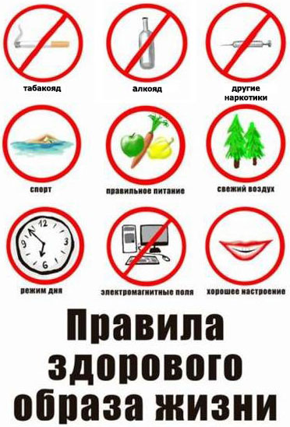

10 советов здорового образа жизни:

Существует 10 советов, разработанных международной группой врачей, диетологов и психологов, которые составляют основу здорового образа жизни. Следуя им, можно продлить и сделать более приятной нашу жизнь.

1 совет: разгадывая кроссворды, изучая иностранные языки, производя подсчеты в уме, мы тренируем головной мозг. Таким образом, замедляется процесс возрастной деградации умственных способностей; активизируется работа сердца, системы кровообращения и обмен веществ.

2 совет: работа – важный элемент здорового образа жизни. Найдите подходящую для себя работу, которая будет вам в радость. Как утверждают ученые, это поможет выглядеть моложе.

3 совет: не ешьте слишком много. Вместо привычных 2.500 калорий обходитесь 1.500. Это способствует поддержанию активности клеток, их разгрузке. Также не следует впадать в крайность и есть слишком мало.

4 совет: меню должно соответствовать возрасту. Печень и орехи помогут 30-летним женщинам замедлить появление первых морщинок. Содержащийся в почках и сыре селен, полезен мужчинам после 40 лет, он способствует разряжению стресса. После 50 лет необходим магний, который держит в форме сердце и полезный для костей кальций, а рыба поможет защитить сердце и кровеносные сосуды.

5 совет: имейте на все свое мнение. Осознанная жизнь поможет как можно реже впадать в депрессию и быть подавленным.

6 совет: дольше сохранить молодость помогут любовь и нежность, поэтому найдите себе пару. Укреплению иммунной системы способствует гормон счастья (эндорфин), который вырабатывается в организм, когда человек влюблен.

7 совет: спать лучше в прохладной комнате (при температуре 17-18 градусов), это способствует сохранению молодости. Дело в том, что и от температуры окружающей среды зависят обмен веществ в организме и проявление возрастных особенностей.

8 совет: чаще двигайтесь. Учеными доказано, что даже восемь минут занятий спортом в день продлевают жизнь.

9 совет: периодически балуйте себя. Несмотря на рекомендации, касательно здорового образа жизни, иногда позволяйте себе вкусненькое.

10 совет: не всегда подавляйте в себе гнев. Различным заболеваниям, даже злокачественным опухолям, более подвержены люди, которые постоянно ругают самого себя, вместо того, чтобы рассказать, что их огорчает, а иногда и поспорить.
